**上海大学 计算机学院**

**《计算机组成原理实验》报告六**

**姓名 学号**

**时间 机位 指导教师**

**实验名称: 机器语言程序实验**

**一、实验目的**

1. 编制机器语言简单程序。

2. 成功运行机器语言程序。

**二、实验原理**

1. 指令的形式化表示：

在实验三中使用微指令的二进制具体编码(16进制数形式)来表示它，在实验五中用机器指令的微程序入口地址(16进制数形式)来表示它们，这几种表示可以直接被机器“理解”，但人理解起来就非常吃力。表面上看，人理解16进制数形式指令很困难的原因是这些指令太相似了，其实根本原因是16进制数形式的指令没有对指令功能的任何反映，所以“人”用起来不方便，尤其是在使用大量指令来编制解决实际问题的程序时，这种不反映指令逻辑功能的形式更显得难以使用。于是给每条(微)指令再规定一个反映其逻辑功能的“符号”，习惯上称这套符号为“汇编指令”。

2. 汇编：

由于汇编指令和16进制数指令是同一条指令的两种形式化符号，所以二者之间存在着一张符号对应表——翻译工具。厂家为实验箱的机器指令规定的两种形式化符号对应表见101～102页的表，其中“助记符”列就是“汇编指令”符号，“机器码1”和“机器码2”是指令的二进制数形式符号。有了这张对应表，人就可以用汇编指令符号来编写程序，以方便编程时的逻辑思维，编好程序后，只要对照这张表按顺序逐条将指令翻译成指令的二进制形式，然后将二进制数形式的程序送入计算机，计算机就能“理解”程序的逻辑操作了。这个翻译过程叫“汇编”。

显然，每个人都可以定义自己的“汇编指令”，只要你规定好符号“对应表”就行了。所以，汇编指令“符号”和机器无关，而汇编指令的功能完全依赖于机器。

在本次实验中，通过多条汇编指令完成给定的操作。

**三、实验内容**

**1．编写并运行机器语言程序，将R1中的数值左移n次送OUT，n是R2中的数值。(指令码从10开始)**

1. 实验步骤

通过分析题目要求并查询汇编指令表，可以为题目编写如下汇编代码：

|  |  |  |  |
| --- | --- | --- | --- |
|  | **指令** | **地址** | **十六进制表示** |
| LOOP: | MOV A,R1 | 10 | 71 |
|  | RL A | 11 | D4 |
|  | MOV R1,A | 12 | 81 |
|  | MOV A,R2 | 13 | 72 |
|  | SUB A,#01H | 14 | 3C 01 |
|  | JZ LOOP1 | 16 | A4 1B |
|  | MOV R2,A | 18 | 82 |
|  | JMP LOOP | 19 | AC 10 |
| LOOP1: | MOV A,R1 | 1B | 71 |
|  | OUT | 1C | C4 |

输入上述汇编指令之后，赋值PC=10H,R1=03H,R2=02H，之后按下STEP键运行程序。当PC=1DH时程序运行结束。

1. 实验现象

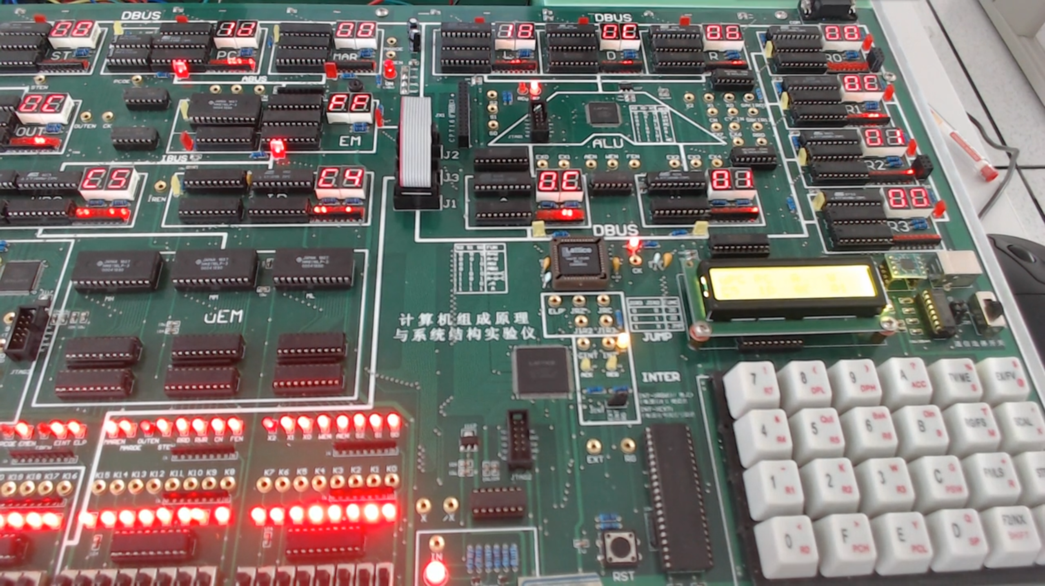

PC=1DH时程序运行结束，此时OUT=0CH。

1. 数据记录、分析与处理

程序将R1中存储的03H左移了两次之后变为0CH并输出到了OUT。

1. 实验结论

将多条汇编指令通过一定的顺序组合在一起编写为程序，可以实现我们想要的功能。在这个实验中实现了左移并输出的操作。

**2．编写并运行机器语言程序，完成R3＝R0×R1,结果送OUT。 (指令码从30开始)**

1. 实验步骤

通过分析题目要求并查询汇编指令表，可以为题目编写如下汇编代码：

|  |  |  |  |
| --- | --- | --- | --- |
|  | **指令** | **地址** | **十六进制表示** |
|  | MOV A,R1 | 30 | 71 |
|  | OR A,#00H | 31 | 6C 00 |
|  | JZ LOOP1 | 33 | A4 45 |
|  | SUB A,#01H | 35 | 3C 01 |
|  | MOV R1,A | 37 | 81 |
|  | MOV A,R0 | 38 | 70 |
|  | MOV R3,A | 39 | 83 |
| LOOP: | MOV A,R3 | 3A | 73 |
|  | ADD A,R0 | 3B | 10 |
|  | MOV R3,A | 3C | 83 |
|  | MOV A,R1 | 3D | 71 |
|  | SUB A,#01H | 3E | 3C 01 |
|  | JZ LOOP1 | 40 | A4 45 |
|  | MOV R1,A | 42 | 81 |
|  | JMP LOOP | 43 | AC 3A |
| LOOP1: | MOV A,R3 | 45 | 73 |
|  | OUT | 46 | C4 |

输入上述汇编指令之后，赋值PC=30H,R0=05H,R1=02H，之后按下STEP键运行程序。当PC=47H时程序运行结束。

1. 实验现象

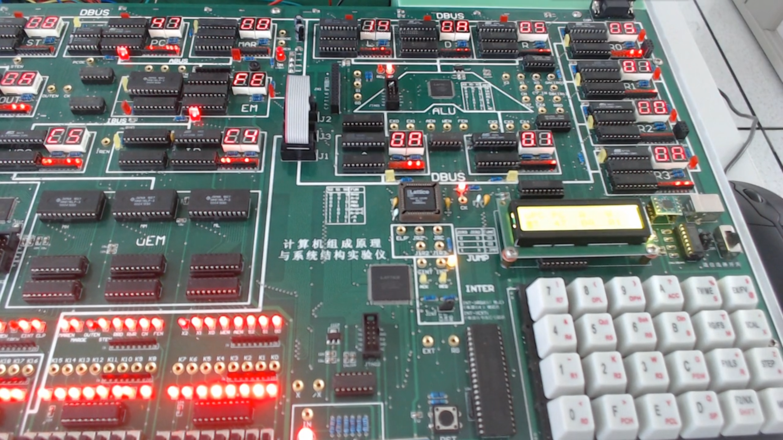

PC=47H时程序运行结束，此时OUT=0AH。

1. 数据记录、分析与处理

程序将R0中存储的05H和R1中存储的02H相乘之后变为0AH并输出到了OUT。

1. 实验结论

将多条汇编指令通过一定的顺序组合在一起编写为程序，可以实现我们想要的功能。在这个实验中实现了两数相乘并输出的操作。

**四、建议和体会**

自然语言容易产生歧义，不适合用来表述大量的操作——写程序。此外，在实验三中我们使用微指令的二进制具体编码(16进制数形式)来表示它，在实验五中用机器指令的微程序入口地址(16进制数形式)来表示它们，这几种表示可以直接被机器“理解”，但人理解起来就非常吃力。表面上看，人理解16进制数形式指令很困难的原因是这些指令太相似了，其实根本原因是16进制数形式的指令没有对指令功能的任何反映，所以“人”用起来不方便，尤其是在使用大量指令来编制解决实际问题的程序时，这种不反映指令逻辑功能的形式更显得难以使用。通过给每条(微)指令再规定一个反映其逻辑功能的“符号”，称这套符号为“汇编指令”。

**五、思考题**

建立“中文汇编指令”需要哪些条件？

用中文为每一个机器指令取别名，并需要一个程序将中文翻译为机器指令。